Samarbejde booster udviklingen

Ehcolo A/S er specialister i fremstilling og levering af fuldautomatiske servostyrede palleteringsanlæg til håndtering af kasser og sække. Den lille virksomhed har stor gavn af det forretningsmæssige samarbejde med B&R, der sikrer fortsat udvikling på software og hardware.
I hallen hos Ehcolo A/S i den lille jyske by Tobøl står et palleteringsanlæg, der er ved at blive testet og prøvekørt. Det skal håndtere 25 kilos poser med valset gryn hos det australske firma Blue Lake Milling. I kontrolskabet sidder et komplet kontrolsystem fra B&R, som styrer hele anlægget.
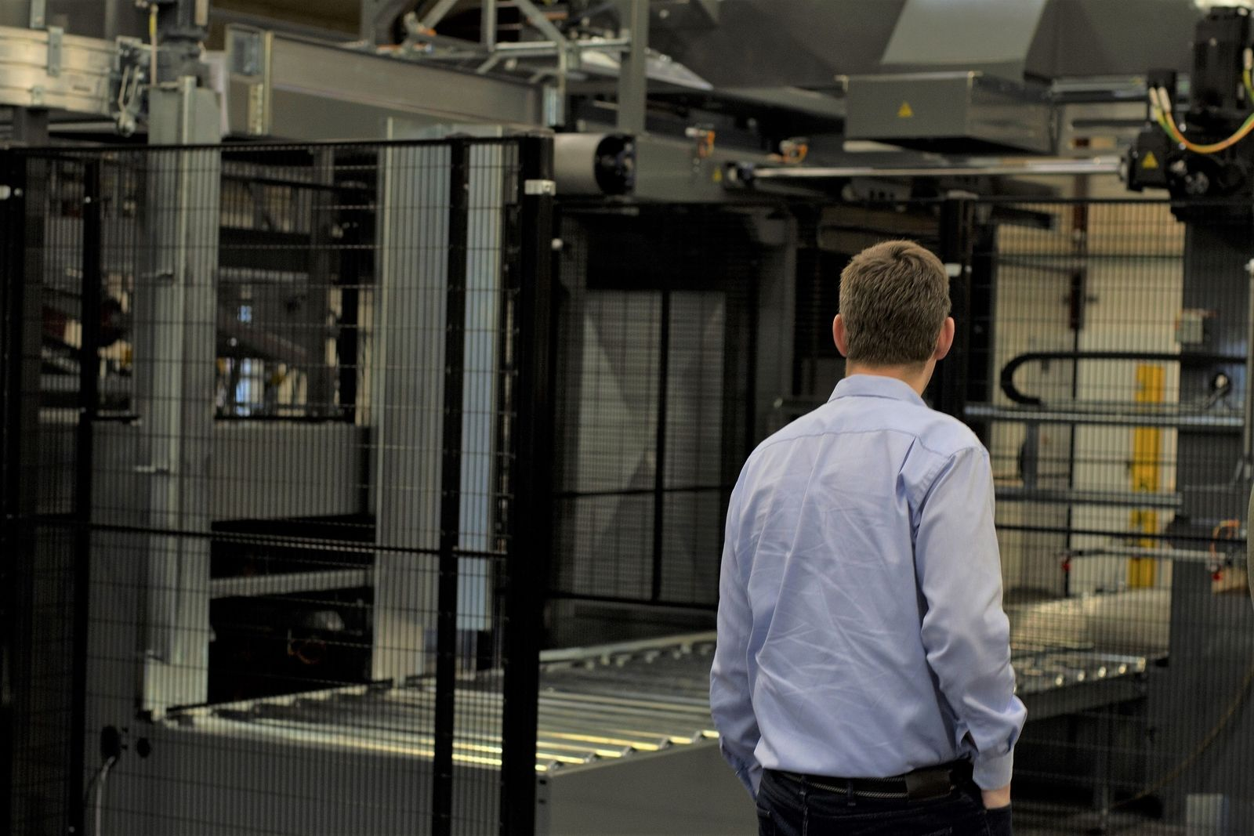
- Vi begyndte samarbejdet med B&R tilbage i 2009, og det var fordi, de i vores øjne kunne levere den nyeste teknologi på området herunder ACOPOSmulti, hvor bremseenergien kan genanvendes i stedet for at blive brændt af i en modstand. Energiperspektivet, samt B&R´s andre kvalitetskomponenter, passede godt med den linje, vi gerne ville have for vores anlæg.
Vi havde prøvet med en anden leverandør, men det var for tungt. Hvis en kunde efterspørger løsninger med software eller hardware fra andre leverandører, så understreger vi, at vi bruger B&R, fordi det har vi god erfaring med at bruge, og vi kender platformen, siger Søren Ramsgaard, teknisk direktør hos Ehcolo A/S. Firmaet, der blev stiftet i 1987, har 25 ansatte samt agenter i lande over hele verden. Laserskæring af komponenter til anlæggene tager underleverandører sig af, men komponenterne bliver sat sammen af de tre smede i fabrikshallen.
Hurtigere montering
Når det kommer til software og hardware i de avancerede anlæg, så er leverandøren og samarbejdspartneren B&R.
- Vi har blandt andet oplevet, at montagetiden blev kortere, da vi skiftede til B&R, siger Søren Ramsgaard. Ehcolo A/S producerer maskiner efter standarder med optioner, hvilket gør produktionstiden af en maskine kortere.
Det store display på palleteringsanlægget er kendetegnet ved fraværet at lange indviklede tekster.
- Det er nemmere at gå til for vores kunder, når det er så visuelt og baseret på gennemskuelige ikoner, siger han.
Efter færdig test bliver anlægget skilt ad og pakket i containere, som bliver sendt til kunden i Australien.
Lærling til Østrig
Et andet sted i hallen står Jørn Kappel Andersen, der er uddannet B&R-programmør ved et anlæg, der er matchet med en Yaskawa-robot fra Motoman. Den skal indgå i et anlæg, der skal palletere mel hos en tysk kunde.
- Der er styring fra B&R på, så det tager Jørn sig af. Vi overvejer, om vi skal uddanne en ansat mere i B&R's programmer. Vi har en lærling, der allerede har været på B&R's basiskursus, og ham kunne vi godt tilbyde et kursus i Odense og Østrig, siger han.
En af fordelene ved samarbejdet med B&R er, at Ehcolo kan få læring in-house, så den viden, virksomheden skal bruge til at videreudvikle på løsninger, ikke kun findes hos B&R-programmørerne.
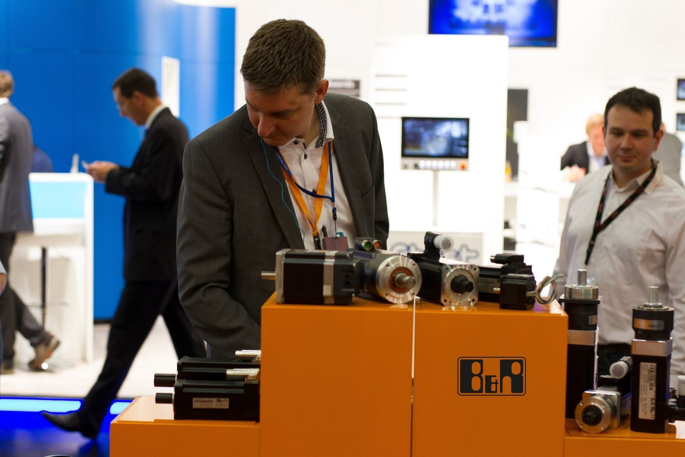Med på førende automationsmesse
Da B&R Danmark i efteråret 2017 inviterede en håndfuld kunder, samarbejdspartnere og journalister med til Europas største automationsmesse - SPS IPC Drives i Nürnberg - var Søren Ramsgaard og Jørn Kappel Andersen med. Her blev de præsenteret for B&R’s egne produktnyheder, og der var mulighed for at blive inspireret på alle de andre stande.
- Vi er jo sikkert en af B&R's mindre kunder, men de gør ikke forskel på deres kunder, og det er jo positivt for os at komme med på sådan en tur, så vi også kan følge med i, hvad der sker i branchen og er relevant for vores forretning, siger Søren Ramsgaard. Han fremhæver blandt andet tiltag med mapp Technology og håndtering af data som produkter, der kunne være interessante for Ehcolo A/S i fremtiden.
Data til fejlfinding
- Vi bruger allerede nu data fra vores kunder til fejlfinding, og det er da oplagt at gøre det mere. Det er jo også i vores kunders interesse, at anlæggene kører, og at de hurtigt kan blive supporteret, hvis der er brug for det. Men investeringen skal jo også kunne betale sig for os, understreger han.
B&R klæder sine kunder på, så de i fremtiden kan bruge data og lave digitale maskiner, som giver mulighed for at planlægge reparationer og dermed undgå nedetid. Det betyder en bedre service til Ehcolos kunder og dermed en klar konkurrencefordel. På messen var de også på Datalogics stand og se deres lysgitre med B&R-komponenter, som kan bruges til at sikre anlæggene imod utilsiget adgang.
- I dag bruger vi et andet produkt, men jeg kan godt se det smarte i løsningen, der er kombineret med POWERLINK, da det vil nedsætte vores integrationstid og give øgede diagnosemuligheder ved fejlfinding, fastslår han.
Teknikere med indsigt giver et bedre samarbejde
Turen til Nürnberg gav også deltagerne mulighed for at netværke kunderne indbyrdes og med deltagerne fra B&R.
- Det er altid rart at sparre med andre, der står overfor de samme udfordringer som én selv. Og det er godt, når der er mulighed for at dele erfaringer omkring B&R's produkter, siger Søren Ramsgaard, der efterfølgende har inviteret flere fra turen med i sit netværk på LinkedIn.
- Det var positivt, at det var teknikere fra B&R, som var med på turen, for de har fingrene nede i materien, siger han og understreger, at B&R er rigtig gode til at lytte efter, når deres kunder kommer med forslag til produkter eller løsninger.
- B&R udvikler produkter i samarbejde med kunden. B&R er teknologisk frontløber, netop fordi kombinationen af det høje tekniske niveau og kundernes virkelige markedsbehov skaber nye standarder for fx intelligente løsninger. Vi er interesseret i at udvikle vores kunders forretning så de bliver markedsleder inden for lige præcis deres felt, siger Carsten Clemensen, Nordic General Manager hos B&R, og fortsætter:
- Vores verdensnyhed, ACOPOStrak, er revolutionerende og allerede implementeret hos tre B&R-kunder – det er kun muligt med den tillid, der går begge begge veje mellem os i B&R og vores kunder.
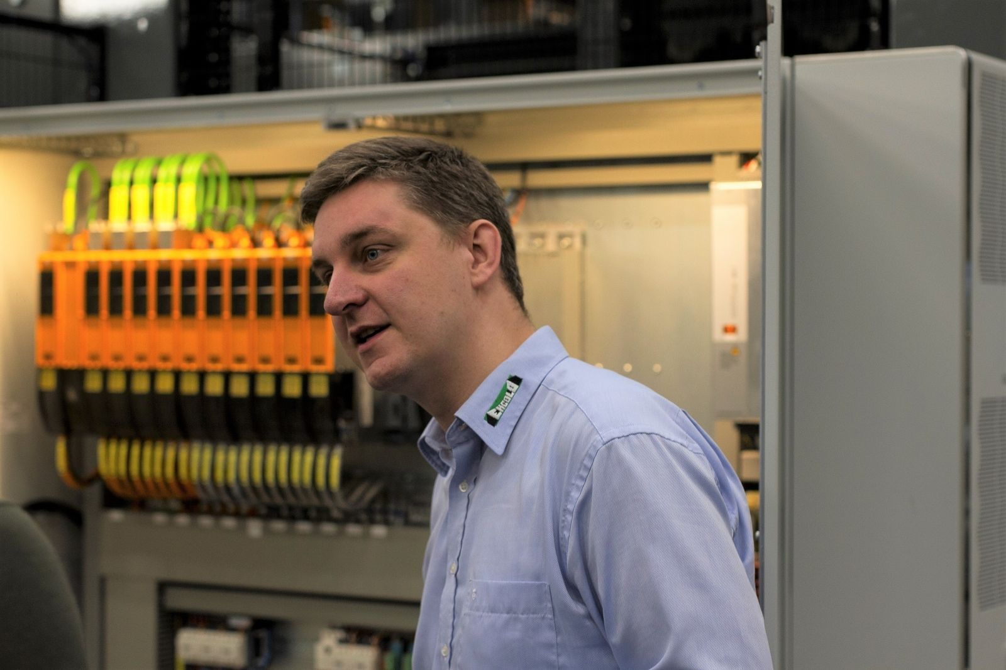Taler samme sprog
Når de udvikler nyt hos Ehcolo, så sker det med software fra B&R, og når der er tryk på de innovative løsninger, så har det lille firma benyttet sig af programmører fra B&R til at udvikle de elementer, de ikke har tid eller kompetencer til.
- Vi har før lejet andre eksterne programmører ind, og selv om de har været dygtige, så er der ting i programmeringen, der bare er nemmere, hvis man er vant til at tale samme ”sprog”. Vores ånd her i virksomheden skal gerne smitte af i nye programmer, og her har B&R en indsigt, der er en klar fordel, forklarer han. I øjeblikket kører de to virksomheder et projekt sammen, hvor B&R udvikler HMI. Det er det panel, som brugeren af maskinen styrer maskinen på. B&R udvikler og designer HMI-paneler, så det passer til situationen, maskinen skal bruges i, og når B&R indgår samarbejde med kunder om HMI, er det i samarbejde med hovedkontoret i Østrig, så kunder som Echolo har erfaringer fra hele verden til deres rådighed.
- Her det helt klart mest ideelt at bruge B&R. Det er meget vigtigt, at andre med nogle flere ressourcer baner vejen for os på det og andre områder, så vi kan udvikle førsteklasses løsninger til vores kunder, siger Søren Ramsgaard, teknisk direktør hos Ehcolo A/S.

Om B&R Industrial Automation i Danmark
B&R i Danmark er et datterselskab af B&R Industrial Automation, som er en innovativ automationsvirksomhed med hovedkontor i Østrig og kontorer i hele verden. Den 6. juli 2017 blev B&R en selvstændig forretningsenhed i ABB Group. Som global markedsleder i industriel automatisering kombinerer B&R den nyeste teknologi med avanceret ingeniørarbejde for at forsyne kunder i stort set alle brancher med de mest optimale løsninger inden for automation og proceskontrol. Firmaets styrings- og drevløsninger samt industri PC’er og visualiseringssystemer sætter nye standarder inden for industriel automation. Med Industrial IoT kommunikationsstandarder som OPC UA, POWERLINK og openSAFETY såvel som den effektive software platform Automation Studio, skubber B&R konstant grænserne for hvad der er muligt inden for automatisering. Den nyskabende ånd og en klar forpligtelse af skabe simple processer sikrer B&R til at være på forkant med industriel automatisering og overstige kundernes forventninger.
Ved genoptryk af denne pressemeddelelse, venligst send en kopi til:
B&R Industrial Automation A/S
Marketingafdeling
Rolundvej 17-19
5260 Odense S
office.dk@br-automation.com

